
Smíchovský Zpravodaj

Informační týdeník Sboru CASD Praha 5 - Smíchov

.

25. srpna 2012

ročník 12/číslo 31
Program sobotní bohosLUŽBY

Dopoledne .
9,3o hodin
Studium sobotní školy a dětské sobotní školy
vede Jaroslav Slavíček
Téma úkolu: „Mrtví v Kristu“
společná píseň
modlitba
studium probíhá ve třídách pod vedením učitelů
sbírka sobotní školy pro potřeby evangelizace
společná píseň
modlitba

10,3o – 10,45 hodin
Přestávka

10,45 hodin
Dopolední pobožnost vede František Macháň
společná píseň (vsedě)
Sborová oznámení
společná píseň
modlitba
sbírka vděčnosti pro potřeby sboru
Chvíle pro děti
sborová píseň, společná píseň

Čtení z Bible - Skutky 20, 24
tichá modlitba
Kázání z Božího slova – Yves Monnier
Téma: „Dokončit závod“
překlad Martin Dlouhý

chvíle ke ztišení
společná píseň
modlitba
závěrečná píseň č



každou sobotu od 10:45 hodin živě s obrazem www.bohosluzbyonline.cz

Oznámení

-Přejeme požehnanou sobotu všem, kteří navštívili náš sbor

-Dnes v našem sboru kázáním bude sloužit br. Yves Monnier
z adventistické misijní společnosti It Is Written, která bude ve spolupráci s Českým sdružením na jaře 2013 v Praze pořádat evangelizační program

-Příští sobotu 1.9. bude slovem z Bible sloužit br. Vítězslav Vurst

-V sobotu 1.9. se uskuteční setkání Klubu zdraví
„Není rajče jako rajče“ (více informací u vedoucí KZ A. Bouškové)

-Kolo Okolo Prahy - pojedeme v neděli 2.9. od 9⁰⁰ hod asi do 12⁰⁰ hod.
(více informací dále ve Zpravodaji)

-Výlet TOMu „Hopsa hejsa do Ctěnic“ v neděli 2.9. od 10⁰⁰ hod
(více informací dále ve Zpravodaji)

-V sobotu 8.9. bude v prostorách foyaere našeho sboru tradiční burza učebnic, kterou pořádá odd. Dětské sobotní školy při Českém sdružení.

-Akce Klubu Pathfinder Penguins - před námi je potáborovka
v termínu 7-9.9. na chatě v Uhrově.
(více informací u vedoucího KP J. Bezděkovského)

-V sobotu 15.9. se v naší modlitebně uskuteční 8. unijní setkání ASI
(sdružení adventistických podnikatelů).
Kázáním Božího slova bude sloužit br. Ty Gibson.

-Prosíme podporujte na svých přímluvných modlitbách sestry a bratry,
kteří nesou břímě nemoci a utrpení.

- Neodkládejte si cenné věci v šatně i ve sboru bez dozoru.
Prosíme vypínejte a nepoužívejte v sále a na balkoně, určeném pro bohoslužbu, mobilní telefony a nekonzumujte potraviny.

V období 12.-25.8.2012 oslaví narozeniny

Briššová Blanka (13.8.); Pařík Miloš (15.8.); Voženílková Věra (19.8.);
Charvátová Naďa (21.8.); Kapounková Petra (21.8.); Bartlová Jana (24.8.,); Bezděkovský Jan (25.8.)

všem přejeme hojnost Božího požehnání do dalších let.
P.S. omlouváme se všem na které jsme zapomněli. Nebyl to úmysl.

VZKAZY, PODĚKOVÁNÍ, NABÍDKA, …
Pozdrav od Mattyho
Milost vám a pokoj, děkuji Bohu za jeho vedení a ochranu, děkuji i vám za modlitby a nabízenou podporu. Hodně to pro mne znamená.
I právě proto se chci omluvit za poslední čas, kdy jsem v rámci terapie nereagoval na telefon. Po téměř 3 týdnech jsem měl na telefonu tolik nepřijatých hovorů a sms, až jsem smazal celý telefon. Těžko bych se v tom orientoval. Tento krok však z mé strany neznamená vaše odmítnutí!
Pobyt ve Šternberku se pro mne stal velkým přínosem. Cítím se o mnoho lépe. V rámci následné péče mne ještě čekají lázně, které jsem původně zamýšlel odmítnout. To by byl krok proti léčbě, proti mému zdraví a věřím i proti Boží péči a lásce, kterou mne náš Pán zahrnuje.
Protože můj zdravotní stav není ještě takový, jaký by měl být a cítím ještě jistá velká omezení, nadále setrvávám na "neschopence". Doufám, že tu lázních budu moct zahodit :) Věřím, že místo hrozících několika let v částečném invalidním důchodu (což byla jedna z alternativ), se budu moct během listopadu zařadit opět do pracovního procesu a služby.
V nejbližším čase mne čeká další návštěva Prahy
- 20.8. (ÚS - kontrola + lázně)
- 31.8. (MR mozku)
- Endokrinologie
- MUDr. Mates - kontrolní náběry atd…
Děkuji za vaše modlitby, podporu, čehož si velmi vážím. Těším se na společně trávené chvíle jak nad Božím slovem a sdílení, tak i na zcela obyčejný "přátelský pokec".
S pozdravem a přáním pokoje,
Matty

PS: Přikládám text zahrnující vyznání královny ze Sáby, který mi v poslední době byl velkým povzbuzením…. Požehnán buď Hospodin, tvůj Bůh, který si tě oblíbil a dosadil tě na svůj trůn, abys byl králem před Hospodinem, svým Bohem. Protože si tvůj Bůh zamiloval Izraele, aby trval navěky, ustanovil tě nad ním králem, abys zjednával právo a spravedlnost.“

Klub zdraví 1.9.2012. Není rajče jako rajče.
Po prázdninách se sejdeme opět první sobotu v měsíci, po sborovém zpěvu.
Tedy 1.9.2012 asi ve 14:00.
Máme pro vás osobní svědectví z pobytu v adventistickém sanatoriu „Naš Dom“ na Ukrajině. Je to oáza uprostřed Ukrajiny, úroveň i výsledky naprosto úžasné. Budeme promítat fotky z Kyjeva a ze sanatoria. Zkusíme se trochu podělit o tom, co jsme jedli, pili, jak se pohybovali, jaké procedury si na nás vymysleli, atd…. POZOR! – když to uslyšíte, budete tam chtít jet také ☺. Připojíme osobní zkušenosti s tím, v čem nám konkrétně sanatorium pomohlo.

V současné době probíhá sklizeň ovoce i zeleniny, my se tentokrát zaměříme na rajčata. NENÍ RAJČE JAKO RAJČE. Povíme si něco o rajčatech a také je ochutnáme. Pokud jste sami nějaké vypěstovali , přineste na ukázku, abychom se přesvědčili, že opravdu není rajče jako rajče. Je rajče ovoce nebo zelenina? A jak je máte nejradši?
Na setkání se těší
Anna a Luděk Bouškovi
Kolo Okolo Prahy
S pár nadšenými cyklisty si projedeme krásné kolečko na kole. Pojedeme 2.9.2012 9:00 asi do 12:00.
Trasu máme naplánovanou takto: Vypich, Motol, golfové hřiště, Stodůlky, Řeporyje, (cyklo A11), Zadní Kopanina, Radotínské údolí, Radotín, zpátky podél Berounky zpět (A1), Lahovice, Chuchle, Smíchov, Strahov. Přesnou mapku vyvěsíme na nástěnku TOMu, kdo byste měl zájem, mohu poslat emailem.
Trasa je asi 30 Km, je možné se na ní napojit i jinde než na Vypichu, odkud budeme vyjíždět.
Kdo máte chuť, přidejte se! Těšit se můžete třeba na krásné výhledy cestou, úžasný sjezd do Radotína a zajímavou cestou podél Berounky.
Luděk Bouška
Výlet TOMu - 2.9.1012
Vážení příznivci turistiky
Doba dovolených a prázdnin se chýlí ke konci a proto si Vás dovoluji pozvat na mimořádný výlet oddílu TOMu. (ten o kterém jsme již mluvili na začátku prázdnin)

Sraz 10:00 hod., na konečné zastávce metra C - LETŇANY
Busem č. 186 se přesuneme do Satalic. Projdeme bažantnicí, přes Vinoř do Ctěnic.
Od 14:00 hod. začínají letní slavnosti. Zpěvem a tancem nás potěší soubor Doudleban. Zámek a přilehlý park je nově opraven. Muzeum hlavního města, kterému zámek nyní patří, zahajuje cyklus pořadů představujících lidové tradice, zvyky i pochoutky dob minulých. Myslím, že i mládež by zde našla poučení...
Ze Ctěnic jede k metru bus č.302
Na setkání s Vámi se těší Radek Zelenka

13. – 15. září 2012 v Praze se bude konat další výroční setkání ASI – (Adventist-Laymen’s Services and Industries), na které bychom Vás rádi pozvali. Uslyšíte zde aktuální zkušenosti z této úžasné každodenní práce. Zároveň zde prožijeme inspirativní podporu pro naši další svědeckou službu.
Ježíš nás pověřil úkolem sdílet křesťanskou naději, což je naším hlavním posláním na tomto světě. Poselství o naději a lásce sdílíme v dnešní době různými formami a způsoby. Nejúčinnějším způsobem však zůstává osobní sdílení Ježíše Krista v místech, kde trávíme nejvíce času, a to je naše zaměstnání. Jsme profesionály a odborníky v různých oborech lidské činnosti, proto právě na pracovišti či v našem sousedství můžeme nejdůvěryhodněji svědčit o tom, co Bůh vykonal v našich životech a co nabízí všem lidem.
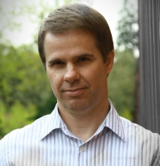
Přijměte tedy co nejsrdečnější pozvání na toto výjimečné setkání s úžasnými aktivisty z celé česko-slovenské unie. Zúčastněte se prezentace nových projektů a prožijte s námi radost ze zpráv z dosavadní práce a mějte podíl na úžasném plánu spasení, který Bůh realizuje prostřednictvím laických pracovníků. Bohatý program, inspirující řečníci, tradiční páteční semináře, výstavní stánky misijních organizací Vás mohou motivovat k novému odhodlání podílet se na misijní práci a vzdělat se pro každodenní svědectví o našem Pánu Ježíši Kristu.
Svou účastí či darem budete moci podpořit misijní projekty v naší unii pro rok 2013.
Ty Gibson hlavní řečník setkání je vášnivým nositelem zprávy, která otevírá mysl a mění srdce, vyučuje prostřednictvím veřejných seminářů a video projektů, aktuálně skrze průkopnické video-web stránky digma.com. Je autorem osmi knih, včetně nedávného, nejprodávanější vydání Bůh zvaný touha. Ty je v láskyplném vztahu s dívkou jménem Sue. Žijí v Oregonu, kde slouží pomocí organizace Light Bearers, mezinárodní publikační služby, která vyrábí a distribuuje zdarma přes 400 milionů publikací ve třiceti pěti jazycích.
Pro Vaši pohodlnou účast a maximum informací je připraven ON-LINE registrační formulář na webových stránkách ASI (www.asi-cs.cz), jehož prostřednictvím si můžete objednat služby jako registraci, ubytování, stravu a další služby. V sále sboru Smíchov a SC Bethany bude pro Vás připraveno dostatek míst, stravování bude v hotelu Albion a restauraci Maranatha, dále výstavní prostory, seminární místnost a prostory pro děti. Je vhodné včas si zajistit osobní registraci a provést objednávku nabízených služeb.

Děkujeme za Váš čas a ochotu sdílet naději o brzkém Kristově příchodu se svými bližními.
Těšíme se s Vámi brzy na viděnou za ASI-CS Radomír Steinert – tajemník

Praha, 21. 8. 2012
„Ale dostanete sílu Ducha svatého, který na vás sestoupí, a budete mi svědky v Jeruzalémě a v celém Judsku, Samařsku a až na sám konec země." Sk 1,8

Milí spoluvěřící, bratři a sestry,
Ježíš nás pověřil úkolem sdílet křesťanskou naději, což je naším hlavním posláním na tomto světě. Poselství o naději a lásce sdílíme v dnešní době různými formami a způsoby. Nejúčinnějším způsobem však zůstává osobní sdílení Ježíše Krista v místech, kde trávíme nejvíce času, a to je naše zaměstnání. Jsme profesionály a odborníky v různých oborech lidské činnosti, proto právě na pracovišti či v našem sousedství můžeme nejdůvěryhodněji svědčit o tom, co Bůh vykonal v našich životech a co nabízí všem lidem.
13. – 15. září 2012 v Praze se bude konat další výroční setkání ASI (Adventist-Laymen’s Services and Industries), na které bychom Vás rádi pozvali. Uslyšíte zde aktuální zkušenosti z této úžasné každodenní práce. Zároveň zde prožijeme inspirativní podporu pro naši další svědeckou službu.
Přijměte tedy co nejsrdečnější pozvání na toto výjimečné setkání s úžasnými aktivisty z celé Česko-Slovenské unie. Zúčastněte se prezentace nových projektů, prožijte s námi radost ze zpráv z dosavadní práce a mějte podíl na úžasném plánu spasení, který Bůh realizuje prostřednictvím laických pracovníků. Bohatý program, inspirující řečníci jako br. Ty Gibson - řečník a ředitel organizace Light Bearers - a další, kteří povedou tradiční páteční semináře, výstavní stánky misijních organizací Vás mohou motivovat k novému odhodlání podílet se na misijní práci a vzdělat se pro každodenní svědectví o našem Pánu Ježíši Kristu.
Svou účastí či darem budete moci podpořit misijní projekty v naší unii pro rok 2013.
Pro Vaši pohodlnou účast a maximum informací je připraven ON-LINE registrační formulář na webových stránkách ASI (www.asi-cs.cz), jehož prostřednictvím si můžete objednat služby jako registraci, ubytování, stravu a další služby. V sále sboru Praha - Smíchov a SC Bethany bude pro Vás připraveno dostatek míst, stravování bude v hotelu Albion a restauraci Maranatha, dále výstavní prostory, seminární místnost a prostory pro děti. Je vhodné včas si zajistit osobní registraci a provést objednávku nabízených služeb.
Děkujeme za Váš čas a ochotu sdílet naději o brzkém Kristově příchodu se svými bližními.
Těšíme se s Vámi brzy na viděnou
za ASI-CS Eva Kudrnová, předseda, za oddělení evangelizace Petr Pimek

Co je nového na síti

Setkání s Korneliem Novakem o víkendu v Kroměříži (Kroměříž)
V Kroměříži se uskuteční od pátku 5.10. do neděle 7.10. setkání s Korneliem Novakem. Kornelius Novak je zakladatelem klubu křesťanských motorkářů "Holy Riders Germany", kazatelem a misionářem církve adventistů v Norsku či bývalým vícemistrem Německa v kulturistice. O víkendu se s účastníky podělí o svůj dramatický životní příběh a proměňující setkání s Ježíšem Kristem. Program začíná 5.10. v 19 hodin v aule Arcibiskupského gymnázia. Sobotní bohoslužba se bude konat dopoledne od 9 hodin, odpolední přednášky pak od 15.15 hodin. Nedělní program začíná v 9 hodin a končí obědem ve 12 hodin. Zájemci o setkání s Korneliem Novakem se mohou hlásit do 23.9. pomocí přihlášek - poštovní či elektronické, které jsou k dispozici na http://www.casd.cz/mss.

V rámci kongresu mládeže Den pro Jičín (Jičín)
Den pro Jičín, prázdninová akce mladých křesťanských dobrovolníků, se uskutečnila v úterý 7.8. na Valdštejnově náměstí i dalších místech města v rámci kongresu mládeže Českého sdružení církve adventistů v nedaleké Železnici. Kongres mládeže "On Air 2012" začal v neděli 5.8. a skončí 12.8. Celé úterý 90 mladých lidí z celých Čech pomáhalo v Jičíně a okolí svou dobrovolnou prací. Na náměstí svoji činnost prezentovala ve stáncích řada organizací, s jejichž činností se mohou lidé v Jičíně setkat, například adventistická humanitární organizace ADRA, vzdělávací centrum „Sedmička“, Klub zdraví, nakladatelství Advent-Orion nebo internetové rádio AWR.
„Ve stánku jičínského Klubu zdraví jsme podle přání a zájmu nabídli lidem absolvování zdravotních testů tělesné kondice, měření tuku, krevního tlaku, cholesterolu v krvi a odborné konzultace, které zúčastněným pomohou k případnému zlepšení jejich zdraví i duševní a duchovní kondice,“ uvedl místní lékař Marek Ondráček, pro kterého je podpora zdravého životního stylu zaměstnáním i celoživotním zájmem. Mladí dobrovolníci také pomáhali s uklízením veřejných prostranství, v domově důchodců či denním stacionáři.
Akci pořádá každé léto v jiném městě mládež z křesťanské církve adventistů ve spolupráci se skautským Klubem Pathfinder, humanitární organizací ADRA a občanským sdružením Život a zdraví.
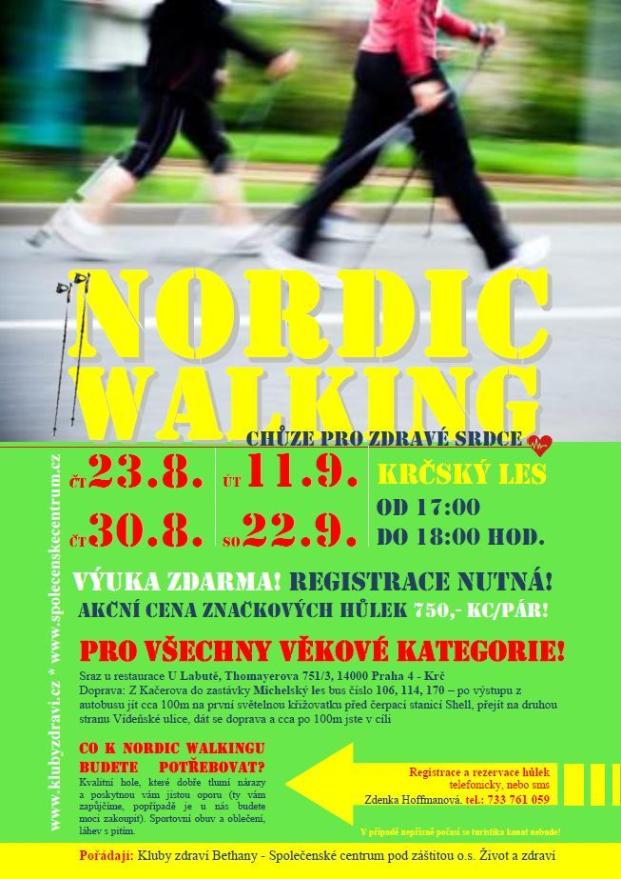
I letošní kongres mládeže již tradičně zahájil předseda Českého sdružení církve adventistů Pavel Zvolánek. Vyzval přítomné, aby Bůh nebyl v jejich životech "jen" na prvním místě, ale stal se středem jejich každodenní činnosti, díky čemuž budou moci prožívat „neobyčejné“ v každém „obyčejném“ dni. Po RESTARTu 2010, kdy došlo k nastartování jejich vztahu s Bohem, po UP! 2011, kdy se mladí mohli dostat o něco blíže k Bohu skrze Bibli, čeká letos účastníky na ON-AIR 2012 seznámení s živou realitou každodenního křesťanství. "Když se rozsvítí ON-AIR, jsme v „živém vysílání“, prostě jede se „naostro“ – a o to jde i v životě, totiž každý den žijeme „naostro“, bez možnosti opravných pokusů. Je to právě náš běžný život, kde se neustále rozhodujeme buď pro život s Bohem, nebo pro sebe a své sobectví," upřesnil myšlenku setkání jeden z organizátorů Václav Vondrášek. Více na http://www.onair2012.webnode.cz

Smíchovský Zpravodaj, informační týdeník vydává Sbor CASD Praha Smíchov
Odpovědný redaktor Jaroslav Bartoš. Vychází každý týden v sobotu v nákladu 130 ks. Případné změny v programu jsou vyhrazeny.
Uzávěrka příspěvků je čtvrtek.Redakce příspěvky neupravuje a otiskuje je v plném znění. Za tiskové chyby se omlouváme.
Další informace naleznete na internetových stránkách sboru – www.casdsmichov.cz

